农业农村行业标准

《遥感监测农作物叶面积指数地面观测规范》（征求意见稿）

编制说明

标准编制组

2024年09月

目 录

[一、 工作简况 1](#_Toc9371)

[1. 任务来源 1](#_Toc8355)

[2. 起草单位 1](#_Toc10237)

[3. 主要工作过程 2](#_Toc12488)

[二、 标准编制原则、主要内容及其确定依据 2](#_Toc17998)

[1. 标准编制原则 2](#_Toc4280)

[2. 标准主要内容 3](#_Toc120)

[3. 主要内容的依据 9](#_Toc13422)

[三、 试验验证的分析、综述报告、技术经济论证及预期效益 9](#_Toc32349)

[1. 主要试验或验证的分析、综述报告 9](#_Toc24783)

[2. 技术经济论证、预期的经济效果 14](#_Toc25518)

[3. 预期的经济效益、社会效益、生态效益 15](#_Toc23453)

[四、 采用国际标准和国外先进标准的程度 16](#_Toc13463)

[五、 与有关法律、行政法规及相关标准的关系 16](#_Toc24582)

[1. 与有关法律、行政法规的关系 16](#_Toc4244)

[2. 与相关标准的关系 17](#_Toc9355)

[六、 重大分歧意见的处理经过和依据 18](#_Toc32046)

[七、 标准作为强制性或推荐性标准的建议 18](#_Toc25950)

[八、 贯彻标准的要求和措施建议 18](#_Toc1910)

[九、 废止现行有关标准的建议 18](#_Toc15970)

[十、 其他应当说明的事项 18](#_Toc31347)

[附录A 19](#_Toc14960)

[参考文献 19](#_Toc6622)

# 工作简况

## **任务来源**

农作物叶面积指数是表征作物生长状态的重要指标，是农情信息获取的必要参数。随着遥感信息技术迭代，专家经验的积累，需求场景的增加，农作物叶面积指数遥感监测已从农情遥感监测业务中独立为成熟的基础产品，应用到不同场景中。针对农作物叶面积指数遥感监测的地面观测数据采集未有统一、便利、有效的技术规程，不同方式、方法获取的观测数据，对农作物叶面积指数遥感监测结果有较大的差异。同时考虑数据的有效性、采集的一致性、操作的便利性等三方面的因素，提高监测精度与效率，推动我国农情遥感监测信息标准化、规范化建设进程，为农业领域的企事业单位遥感产业发展提供技术借鉴。因此，制定一个统一的农作物叶面积指数地面观测规范尤为必要。

农业行业标准《遥感监测农作物叶面积指数地面观测规范》是依据《关于下达2024年农业国家和行业标准制修订项目计划的通知》（农质标函〔2024〕71号）的计划编制，计划下达年度为2024年，计划编号为NYB-24437。

## **起草单位**

本标准由农业农村部发展规划司提出，由农业农村部数据标准化技术委员会归口，中国农业科学院农业资源与农业区划研究所负责起草。主要起草人员信息及任务分工如下表所示。

表1主要起草人员信息及任务分工

|  |  |  |  |
| --- | --- | --- | --- |
| **序号** | **姓名** | **工作单位** | **所做主要工作** |
| 1 | AA | 中国农业科学院农业资源与农业区划研究所 | 编制大纲、主要内容及征集意见的讨论、修改等工作 |
| 2 | AA | 中国农业科学院农业资源与农业区划研究所 | 本标准主编。负责组织标准编制大纲、主要内容及征集意见的讨论、修改，以及标准文本的统稿、定稿等工作。 |
| 3 | AA | 中国农业科学院农业资源与农业区划研究所 | 标准编写/征集意见的讨论 |
| 4 | AA | 中国农业科学院农业资源与农业区划研究所 | 标准编写/观测数据收集整理 |
| 5 | AA | 中国农业科学院农业资源与农业区划研究所 | 标准编写/LAI地面实测 |
| 6 | AA | 中国农业科学院农业资源与农业区划研究所 | 标准编写/征集意见的讨论 |
| 7 | AA | 中国农业科学院农业资源与农业区划研究所 | 标准编写/LAI地面实测 |
| 8 | AA | 中国农业科学院农业资源与农业区划研究所 | 标准编写/地面观测样点布设 |
| 9 | AA | 中国农业科学院农业资源与农业区划研究所 | 标准编写/信息整理汇总 |
| 10 | AA | 中国农业科学院农业资源与农业区划研究所 | 标准编写/LAI地面实测 |

## **主要工作过程**

### **立项启动阶段**

本标准获得农业农村部立项批准后，承担单位积极开展启动准备工作。2024年5月，标准项目启动，成立编制小组，明确了目标任务，确定了编写技术方案与分工，制定了工作进度计划，初步拟定了标准框架内容。

### **起草编制阶段**

2024年6月—2024年7月，编写组收集分析了国内外相关标准规范以及科研文献，起草了标准草稿和编制说明。结合农业农村部遥感应用中心开展的农情遥感监测业务运行工作，进行论证、分析和验证工作。

### **征求意见及处理阶段**

2024年8月—2024年9月，进一步展开技术标准相关技术研制工作，收集与整理农业遥感数据及地面观测数据信息，结合以往实际工作经验，建设、优化与验证业务化技术流程。同时，标准编制组采用邮件的形式面向遥感卫星研制单位、高等院校、研究单位、国家及地方农业遥感应用单位的专家广泛征求意见。截至2024年9月底，共收到25家单位28位专家的总计238条反馈意见。

# 标准编制原则、主要内容及其确定依据

## 标准编制原则

基于国内外农作物叶面积指数遥感监测的相关技术研究成果，参考GB/T 30115-2013《卫星遥感影像植被指数产品规范》、GB/T 14950-2009《摄影测量与遥感术语》、GB/T 32453-2015《卫星对地观测数据产品分类分级规则》、GB/T40034-2021《叶面积指数遥感产品真实性检验》、NY/T3921-2021《面向农业遥感的土壤墒情和作物长势地面监测技术规程》、LY/T 2030-2012《落叶收集法快速测定落叶天然林叶面积指数的技术规程》等标准的相关内容，遵从科学性、针对性、适用性、可行性的原则，形成了《遥感监测农作物叶面积指数地面观测规范》农业行业标准征求意见稿。

## 标准主要内容

《遥感监测农作物叶面积指数地面观测规范》共分正文10个章节、附录A以及参考文献。包含第1章范围、第2章规范性引用文件、第3章术语和定义、第4章缩略语、第5章基本要求、第6章观测流程、第7章数据获取与预处理、第8章地面观测样点布设、第9章叶面积指数获取、第10章样点数据整理与存档、附录A （规范性）地面样点信息实地调查表及参考文献。

### **范围**

本文件规定了遥感监测农作物叶面积指数地面观测工作的基本要求、观测流程、数据获取与预处理、地面观测样点布设、叶面积指数获取、样点数据整理与存档等要求。

本文件适用于基于遥感监测的农作物叶面积指数地面观测等地面调查工作。

### **规范性引用文件**

在充分获取当前国内已有的遥感监测农作物叶面积指数地面观测相关标准的基础上，根据遥感监测农作物叶面积指数地面观测的自身特点及技术流程需要，参考了相关领域的标准，包括《GB/T 20257.1 国家基本比例尺地图图式 第1部分：1∶500 1∶1 000 1∶2 000地形图图式》、《GB/T 20257.1 国家基本比例尺地图图式 第2部分：1∶5 000 1∶10 000地形图图式》、《GB/T 20257.1 国家基本比例尺地图图式 第3部分：1∶25 000 1∶50 000 1∶100 000地形图图式》、《GB/T 20257.1 国家基本比例尺地图图式 第4部分：1∶250 000 1∶500 000 1∶1000 000地形图图式》、《GB/T 30115卫星遥感影像植被指数产品规范》、《GB/T 40034 叶面积指数遥感产品真实性检验》、《NY/T 3526 农情监测遥感数据预处理技术规范》、《NY/T 4151 农业遥感监测无人机影像预处理技术规范》等。

### **术语和定义**

术语和定义包含了遥感监测农作物叶面积指数地面观测常用到的专业术语，包括农作物、遥感、叶面积指数、归一化差值植被指数和地面样方共5个专业名词。对于已存在其他相关国家标准中的定义，则直接进行引用或修改后引用，对于部分尚未在其他标准中定义的专业术语，则通过查阅相关专业论文、词典等资料，并结合专业知识进行定义，并咨询相关领域的专家最终确定。

### **缩略语**

本标准给出了4个缩略语，包括2000国家大地坐标系（CGCS2000）、全球导航卫星系统（GNSS）、实时动态定位技术（Real-Time Kinematic）、通用横轴墨卡托投影（UTM）。缩略语包括了在标准中出现的，经常用到但是没有明确的专业术语，或者是本行业常用的缩略语，符合专业性、准确性、简洁性的要求。

### **基本要求**

基本要求规定了作物叶面积指数遥感监测中对于空间基准、观测时间等的要求。这些要求是需要在农作物叶面积指数地面观测遥感调查之前进行明确规定，同时，也是保障不同农作物叶面积指数地面观测遥感调查成果之间通用性的重要保证。

#### 空间基准

空间基准包括了大地基准、高程基准和投影方式三大类内容。其中大地基准要求采用2000国家大地坐标系（CGCS2000），CGCS2000是测绘编制国家[基本比例尺地图](https://baike.baidu.com/item/%E5%9F%BA%E6%9C%AC%E6%AF%94%E4%BE%8B%E5%B0%BA%E5%9C%B0%E5%9B%BE" \t "_blank)的基础，经国务院批准，我国自2008年7月1日起启用CGCS2000，到2018年全面完成CGCS2000转换工作，为确保成果的空间一致性和通用性，国家尺度制图时采用CGCS2000。

高程基准要求采用1985国家高程基准，根据《国务院关于启用“1985国家高程基准”的批复》，同意启用新的国家高程基准面数据，即“1985国家高程基准”，并作为全国新的统一的高程控制系统，应当符合国家对高程基准的规定，确保成果的可靠性，同时也与国家基础比例尺的地形图保持一致。

投影方式要求采用高斯-克吕格投影或UTM投影。农作物叶面积指数地面观测遥感调查的尺度通常较小，投影方式通常采用高斯-克吕格投影或UTM投影。高斯-克吕格投影是横轴等角切椭圆柱投影，UTM投影是横轴等角割椭圆柱分带投影。采用高斯-克吕格或UTM投影在小尺度上无角度变形、图形相似，可以在图上面积变形较小的前提下，确保图上的作物地块等地物与实际的形状保持一致。

#### 观测时间

农作物叶面积指数地面观测时间应在作物出苗后至收获前。最佳调查时间根据遥感监测目标或任务，在农作物叶面积指数变化较大的关键生长期（如拔节期、抽穗期）观测，地面观测的时间应尽量与卫星过境或无人机航飞时间一致，以保证数据的一致性和可比性。

### **观测流程**

依据1998年以来农业农村部“国家农情遥感监测业务运行系统”农作物叶面积指数遥感监测中地面调查工作的多年试验与对比分析，参考相关的科研成果、文献资料等，确定了遥感监测农作物叶面积指数地面观测的流程。

遥感监测农作物叶面积指数地面观测流程主要包括数据获取与预处理、地面观测样点布设、叶面积指数获取、样点数据整理与存档等4方面内容，如图1所示。

数据获取与预处理对监测区预处理后的遥感图像，植被空间分布、行政区划、农作物生育期等农作物本底数据，监测区已有的农作物LAI产品或植被指数产品等资料进行了说明；地面观测样点布设对叶面积指数地面观测中的样方和样点的布设方法、以及样方和样点的数量和大小要求进行了规定；叶面积指数获取规定了地面观测数据采集方法与叶面积指数测算等内容；地面样点数据整理与存档规定了样点叶面积指数整理和样点数据存档的要求。



图1遥感监测农作物叶面积指数地面观测流程

### **数据获取与预处理**

#### 遥感数据获取与预处理

遥感数据获取与预处理要求如下：

1. 应选择至少具有绿光波段（520 nm~570 nm）、红光波段（620 nm~760 nm）、近红外波段（760 nm~1100 nm）范围的卫星影像数据；
2. 遥感数据空间分辨率宜优于30 m，省级以下尺度或目标农作物地块破碎，遥感数据空间分辨率宜优于10 m；空间分辨率应满足地面观测样点在图像上清晰识别，时间上应与地面观测时间接近或者一致；
3. 遥感数据预处理主要包括辐射定标、大气校正和几何校正等。卫星遥感数据预处理应按照NY/T 3526的规定执行，无人机遥感数据预处理应按照NY/T 4151的规定执行。

#### 其他数据获取与预处理

其他数据获取与预处理的要求如下：

1. 利用遥感影像生产观测区域目标农作物本底数据，并进行精度检查；
2. 通过国家科技资源共享服务平台获观测区域内目标农作物生育时期资料，进行数据清洗，检查和处理数据中可能存在的错误、缺失或异常值；
3. 利用遥感影像生产或者收集已有的目标农作物LAI产品或植被指数产品，如归一化差值植被指数（NDVI），并进行精度检查；

### **地面观测样点布设**

根据已有数据，结合农作物空间分布与高空间分辨率遥感影像，进行叶面积指数地面观测样方布设，在样方布设的基础上，在样方内部进行观测样点布设。

#### 样方布设

样方的布设需根据观测区域内目标农作物的LAI产品或植被指数产品，采用合适的分类方法，将观测区域划分为若干层级，每一层级内以规则格网的形式进行抽样。

样方大小和样方数量的布设要求如下：

1. 样方的大小应根据待监测作物种类、分布情况确定。一般采用边长为5 m ~30 m的正方形。

b) 样方的数量应具有统计学意义，根据观测区域的范围、农作物种类和分布情况确定。省级及以下单元样方数量应不少于30个，省级以上单元样方数量可累加获取。

c) 样方内的农作物应为单一的目标农作物。

#### 样点布设

在样方布设的基础上，在每个样方内随机设置一定数量的地面观测样点。

样点大小和样点数量的布设要求如下：

1. 样点的大小：一般为1m\*1m或3m\*3m 的正方形。

b) 样点的数量：每个样方内目标农作物样点数量应不少于3个，且不超过样方面积。

### **叶面积指数获取**

本标准采用破坏法，将样方内部观测样点内目标作物的叶片全部取回进行实验室LAI测算。

#### 地面观测数据采集

操作方法是将样方内部各样点的植物叶片采集下来，带回实验室进行叶面积的测量。将选取的观测样点内植株的叶片取回，为保证其完整性，采集及存放过程中叶片需平铺、完整。

a） 应利用GNSS设备如RTK接收机，记录观测样点的实际坐标位置；

b）对选定的样点进行编号如11C（第一层第一个样方中C样点）

c） 采样过程中需要记录观测样点内部的植物总株数、取样株数。

d）应记录采集的时间、天气状况、采集人员等信息。

#### 叶面积指数测算

可采用叶面积仪按照仪器观测规范测量叶面积，也可以采用拍照法或者扫描法利用图像处理软件计算叶面积。

拍照法或者扫描法全取样（公式1）和部分取样（公式2）的计算公式如下：

全取样： $LAI=\frac{叶片单面总面积}{样点面积}$ (1)

部分取样： $LAI=\frac{叶片单面总面积/采样植株数量×样点植株数量}{样点面积}$ (2)

拍照法或扫描法应按照以下步骤实施。

a） 将白色1 m×1 m硬纸板平铺，作为背景；

b） 白色硬纸板中心点上方架设相机，镜头与硬纸板垂直，固定高度，拍摄到的照片内容应以硬纸板范围为主要内容，包含硬纸板全部及完整边缘；

c） 将叶片平铺于背景板上，进行垂直拍摄。以1个样点为例拍摄方法描述如下：

1) 将相机置于白色硬纸板正上方的固定高度拍摄标准定标底图，避免过多的背景干扰；

2) 将该样点采集到的若干叶片平铺于白色硬纸板上，平铺时叶片不重叠，拍摄照片并记录照片编号；

3) 重复上述过程直至该样点所有叶片完成拍照；

d）使用扫描法，将叶片平放在扫描仪的玻璃板上，根据需要设置扫描仪的分辨率和其他参数，以确保获得清晰的图像；

e）将拍摄后的照片或者扫描后的图像用图像处理软件，逐一计算叶片面积并记录在册，合并同一样点叶片单面面积，并根据采样方法（全取样、部分取样）计算得到每样点的叶面积总和。

### **样点数据整理与存档**

#### 样点数据整理

样点数据整理的要求如下：

a）按照分类管理的原则对遥感影像、样点空间文件、样点叶面积指数数据进行编号整理，形成层级体系明确的样点目录，并参考附录A填写地面样点信息实地调查表；

b）制作农作物叶面积指数样点空间分布专题图，基本地图要素制作方式应按GB/T 20257执行，专题图要素应包括图名、图例、比例尺、样点空间分布、行政区划边界等。

#### 样点数据存档

应对遥感数据、样点空间文件、观测样点叶面积指数数据等进行存档管理。

## 主要内容的依据

农业农村部“国家农情遥感监测业务运行系统”是从1998年开始运行的业务系统，农作物物候期遥感监测是业务运行系统成果的重要组成部分。本标准制定是在其中的农作物叶面积指数遥感监测业务运行成果基础上，结合“十二五”国家科技重大专项“高分辨率对地观测系统”中的应用系统项目“高分农业遥感监测与评估示范系统先期攻关”、“高分农业遥感监测与评估示范系统（一期）”、国家重点研发计划课题“作物生长与生产力卫星遥感监测预测”的科研成果，以及农业资源遥感监测相关的科研成果、文献资料、相关国家和行业标准等编制的。

# 试验验证的分析、综述报告、技术经济论证及预期效益

## 主要试验或验证的分析、综述报告

### 数据收集预处理

图2至图4为监测区预处理后的遥感图像、农作物空间分布图、归一化差异植被指数NDVI等数据。

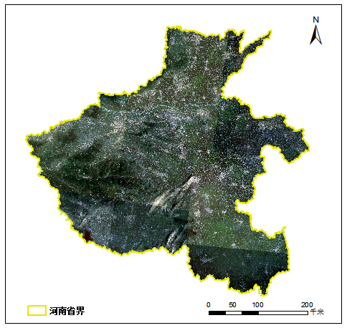

图 2 河南省GF-1卫星影像（8月11-12日）

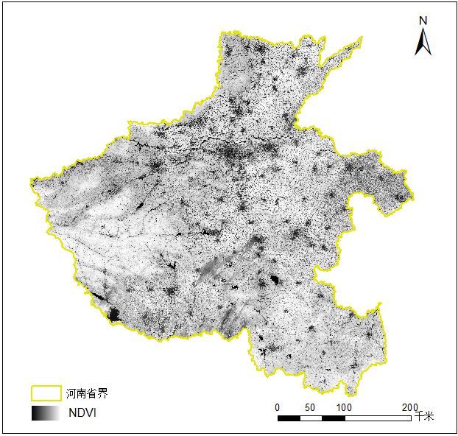

图 3 河南省NDVI（8月11-12日）

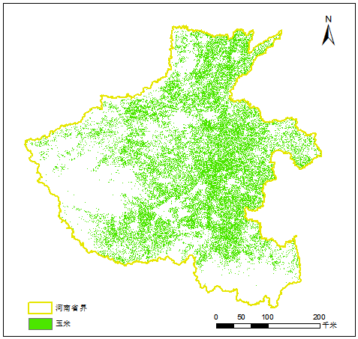

图 4 河南省玉米种植空间分布图

### 地面观测样点布设

监测区样方布设选择基于NDVI值的分层抽样的方法，60个样方分布如图5所示。针对地面观测的基本单元，在样方内部采用五点法选取样点。

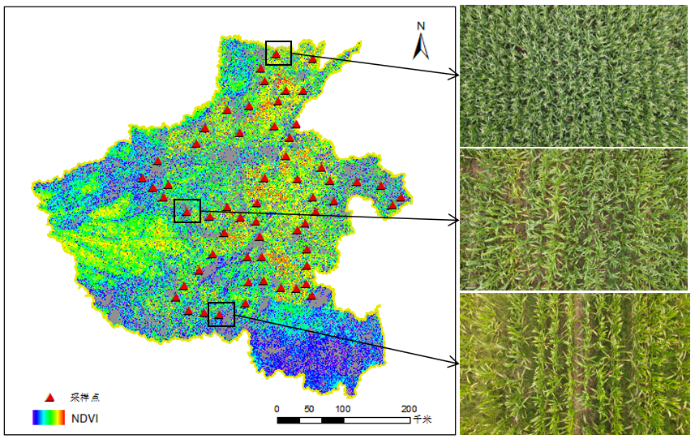

图 5 样方分布及实地采样照片

### 叶面积指数获取

针对地面观测的基本单元，在样方内部采用五点法选取样点，采集叶片，依据公式3估算选取的样点（1m\*1m或3m\*3m）内作物株数。

$y=x∗z$（3）

式中：

y为选取样点内作物株数；

x、z分别为选取样点两边上作物植株数。

实验室样本量测则需要将1.1m\*0.9m白板平铺（图6），白板中心点上方架设相机（图7），镜头与白板平行，固定高度1.6m（图8），拍摄到的照片内容应以白板范围为主要内容，包含白板全部及完整边缘；逐个样点全部叶片的平铺拍摄，以1个样点为例拍摄方法描述如下，将该样点的采集到的一株作物所有叶片平铺于白板上，平铺时叶片不重叠，平铺完成后再白板上盖上透明板（图9），然后拍摄照片记录照片编号，重复上述过程直至该样点采集的所有叶片完成拍照；将拍摄后的照片逐一计算叶片面积记录在册，合并同一样点叶片面积，采用图像处理软件进行叶面积提取（图10），并通过公式4计算得到每样点的叶面积总和。

$LAI=\frac{\sum_{i=1}^{n}{{LA}_{i}×m}}{nS}$（4）

式中：

LAI——单株作物叶面积；

n——一个样点内采样作物株数；

m——一个样点内作物株数；

S——样点面积。

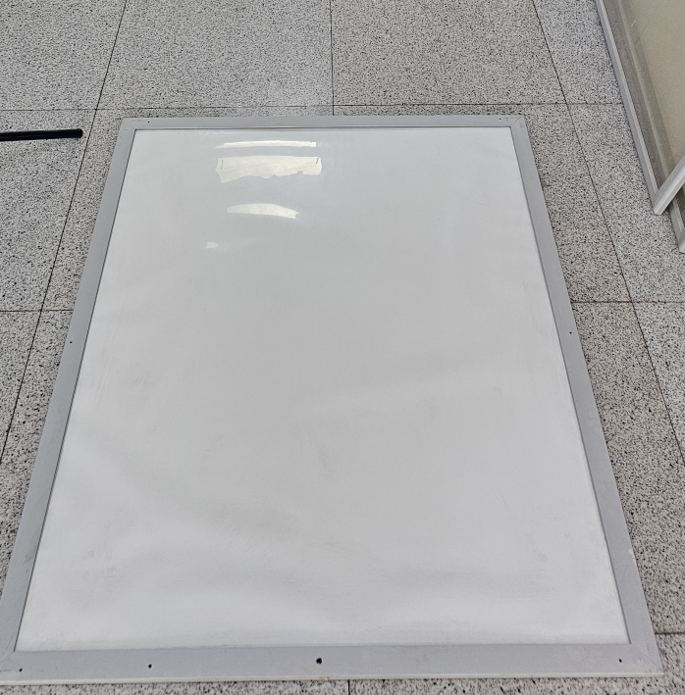

图 6 平铺白板照片

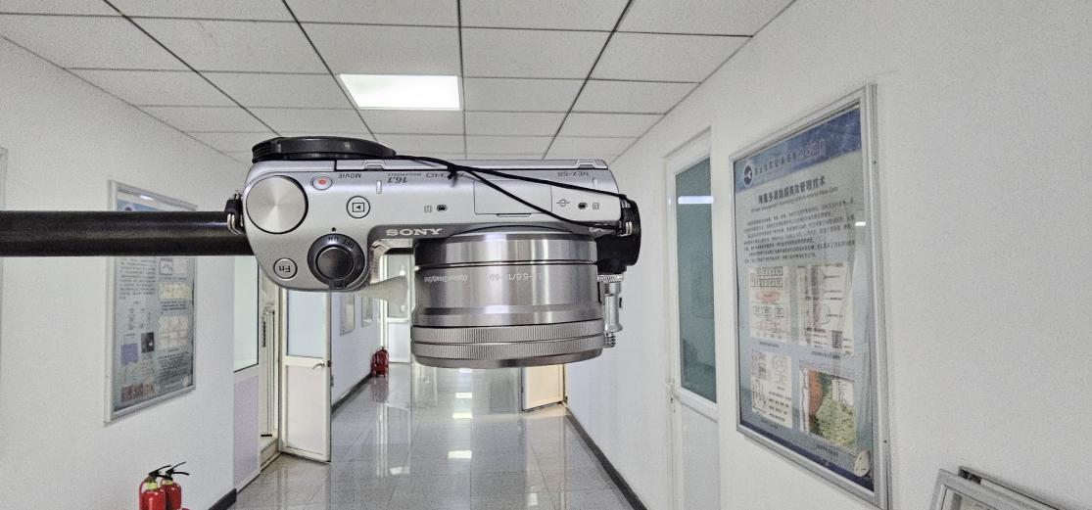

图 7 相机状态

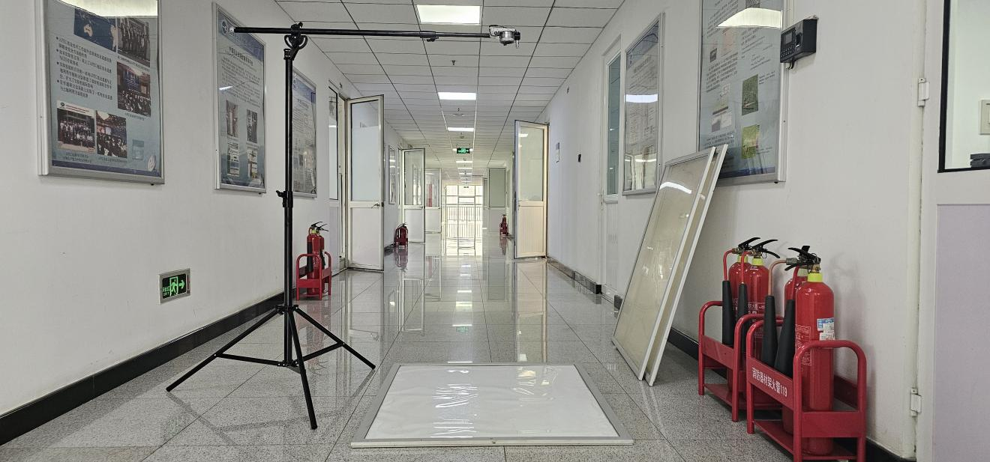

图 8 支架与白板状态照片

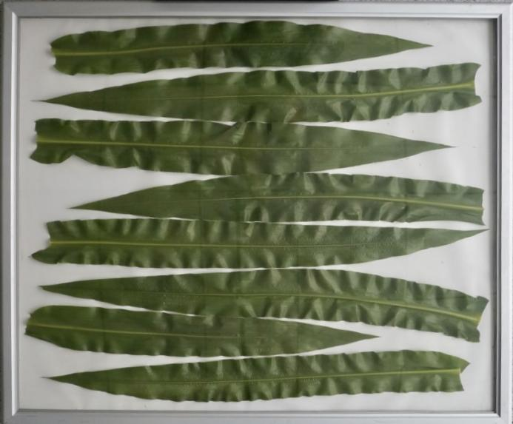

图 9 垂直拍摄白板上叶片照片

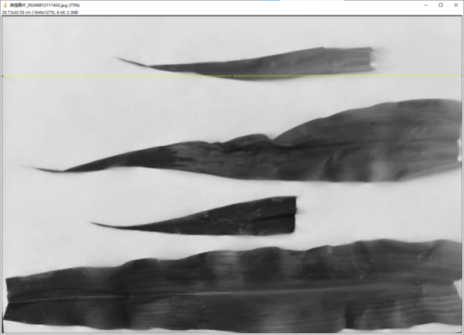

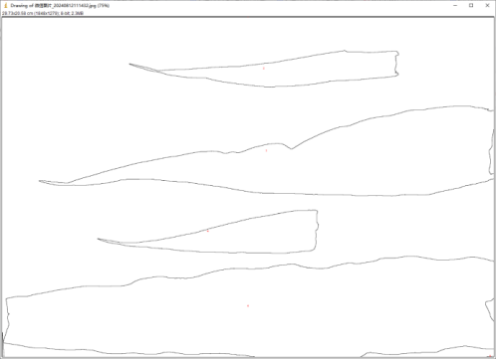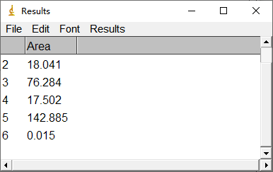

图10 LAI计算过程

## 技术经济论证、预期的经济效果

叶面积指数（LAI）是衡量农作物生长状况、预测作物产量和评估生态环境的重要指标，精准监测LAI对农业生产和管理具有重要意义。技术上，该规范为叶面积指数的地面观测提供了标准化的方法与流程，涵盖了数据获取与预处理、地面观测样点布设、叶面积指数地面观测等关键环节。通过制定统一的标准，可以确保不同地区、不同作物类型的LAI测量结果具有可比性和一致性；同时，标准化的观测方法有助于减少人为因素对测量结果的影响，提高数据的准确性和可靠性。

经济上，标准化的观测流程减少了对高技能劳动力的依赖，使更多的农业从业者能够参与到精准农业管理中，精准的LAI测量可以为作物生长状况提供实时反馈，帮助农业生产者及时调整种植策略，优化肥料和水资源的使用，从而提升作物产量和品质。长远来看，规范的实施有助于减少资源浪费，降低农业生产的环境影响，实现可持续发展目标。

## 预期的经济效益、社会效益、生态效益

### 经济效益

该标准的制定改变了原本较为复杂的工作方式。直接节约了时间和人力成本，单位时间内数据获取率更高。技术难度降低，本需技工完成的工作，经简单培训普通人员即可完成，经济效益明显。

该标准的制定可以推进农业遥感领域在应用方面的快速迭代。从实际应用出发，提出基于遥感监测中农作物叶面积指数这一重要参数的地面观测技术流程，避免由于以往地面观测要素模糊、方法不一致、操作步骤不明确造成的较大偏差，让地面观测数据采集易于操作，取得统一、便利、有效的信息，真正成为农情遥感业务的辅助，而非障碍。提高地面观测数据质量和工作效率，为我国农业管理决策部门提供高质量、标准化的农情遥感监测成果，并为农情遥感监测相关研究人员提供参考依据，推动农作物叶面积指数遥感监测业务化工作的开展。完善我国农情遥感监测标准体系的建设。

### 社会效益

从社会效益角度来看，遥感监测农作物叶面积指数地面观测规范将有助于提升农业生产的稳定性和可持续性。通过及时、精确地监测农作物的生长状态和变化趋势，农业生产者能够更有效地应对气候变化、自然灾害和市场波动等外部风险因素，减少因此造成的经济损失。此外，技术的推广和应用还能促进农业现代化进程，提升农业科技工作者的科技素养和生产能力，改善工作效率和生活质量，进而推动经济的发展和社会的稳定。

### 生态效益

从生态效益角度来看，遥感监测农作物叶面积指数地面观测技术有助于优化农业生产的资源利用效率，通过对农作物叶面积指数的精准监测，可减少农药和化肥的过量施用，降低农业对土地和水资源的过度利用，从而减少环境污染和生态系统的破坏。通过精确的生产计划和管理，可以有效减少农业活动对生态环境的负面影响，促进农业生产与生态环境的协调发展，实现生态、经济和社会的可持续发展目标。

# 采用国际标准和国外先进标准的程度

国际上，联合国粮食及农业组织（Food and Agriculture Organization, FAO）发布了《FAO关于使用遥感进行作物监测的指南（FAO Guidelines on Crop Monitoring using Remote Sensing）》，提供了有关利用遥感技术进行农作物监测的指导文件，内容涵盖叶面积指数获取、处理和分析等方面，但并未形成技术规范的标准。欧盟通过项目MARS (Monitoring Agriculture with Remote Sensing) 提供了一系列技术报告和指南，介绍了利用遥感技术进行农作物监测的方法，同样也是偏向科学研究性质，未形成国际标准。本标准不存在与国际、国外同类标准技术内容相冲突或矛盾的情况。

国际上未见与遥感监测本标准相关的标准，叶面积指数相关标准在全国标准信息公共服务平台中的国际、国外库中检索Leaf Area Index或LAI未见相关内容。顾不存在以国际标准为基础起草的情况，同时，不存在引用或者采用国际国外标准的情况。

# 与有关法律、行政法规及相关标准的关系

## 与有关法律、行政法规的关系

本标准符合《中华人民共和国宪法》、《中华人民共和国农业法》以及相关的法律法规，没有出现与有关现行法律、法规和强制性国家标准发生冲突的条款。

《遥感监测农作物叶面积指数地面观测规范》编制内容中与本标准密切相关的法律法规和部门规章主要涉及2018年1月1日起施行的《中华人民共和国标准化法》，《遥感监测农作物叶面积指数地面观测规范》中的内容均符合上述法律法规、部门规章的具体要求。

《中华人民共和国标准化法》第二章【标准的制定】第十二条中明确规定：对没有推荐性国家标准、需要在全国某个行业范围内统一的技术要求，可以制定行业标准。《遥感监测农作物叶面积指数地面观测规范》编制前，相关领域无推荐性国家标准和行业标准，且需要对农业领域的农作物叶面积指数地面观测进行规范和统一，因此该标准符合《中华人民共和国标准化法》对标准起草前提的要求。

《中华人民共和国标准化法》第一章【总则】第四条中规定：制定标准应当在科学技术研究成果和社会实践经验的基础上，深入调查论证，广泛征求意见，保证标准的科学性、规范性、时效性，提高标准质量。第十五条中也有如下要求：在制定过程中，应当按照便捷有效的原则采取多种方式征求意见，组织对标准相关事项进行调查分析、实验、论证，并做到有关标准之间的协调配套。《遥感监测农作物叶面积指数地面观测规范》的编制是在大量科学理论和应用研究的基础上提出的，有农业资源遥感监测相关的科研成果、文献资料、相关国家和行业标准的支撑；同时，在农业行业标准的支持下，编制组经反复试验、分析和验证之后进行编制。征求意见阶段，根据专家修改意见，编制组逐条认真讨论，形成送审稿，然后通过审定专家组的审查，按照审查意见逐条修改，最终形成标准报批稿。因此该标准符合《中华人民共和国标准化法》对标准制定过程的要求。

## 与相关标准的关系

本标准编制过程中，充分考虑了与现行相关标准之间在技术指标方面的一致性或协调性。这些标准包括《卫星遥感影像植被指数产品规范》(GB/T 30115-2013)、《摄影测量与遥感术语》(GB/T 14950-2009)、《卫星对地观测数据产品分类分级规则》(GB/T 32453-2015)、《叶面积指数遥感产品真实性检验》(GB/T40034-2021)、《面向农业遥感的土壤墒情和作物长势地面监测技术规程》(NY/T3921-2021)、《农作物种植面积遥感监测规范》（NY/T 3527）、《落叶收集法快速测定落叶天然林叶面积指数的技术规程》(LY/T 2030-2012)等。

# 重大分歧意见的处理经过和依据

无重大分歧。

# 标准作为强制性或推荐性标准的建议

建议本标准拟作为推荐性农业农村行业标准发布实施。

# 贯彻标准的要求和措施建议

本标准颁布实施后，编制组将根据农业农村部的安排，积极做好标准的宣贯培训等工作。为发挥本标准的作用，建议今后有关国家标准、行业标准制修订时，认真做好与本标准之间的协调。

# 废止现行有关标准的建议

无

# 其他应当说明的事项

无。

附录A

（规范性）

地面样点信息实地调查表

地面样点信息实地调查表见表A.1。

表A.1地面样点信息实地调查表

|  |  |  |  |  |  |  |  |  |  |  |  |  |
| --- | --- | --- | --- | --- | --- | --- | --- | --- | --- | --- | --- | --- |
| 样方编号 | 观测点 | 调查日期a | 行政区划位置 | 经度  （°） | 纬度  （°） | 地形b | 农作物种类 | 生育时期 | 叶面积指数 | 种植方式c | 照片d | 备注 |
| 样方1 | 观测点1 |  |  |  |  |  |  |  |  |  |  |  |
| 观测点2 |  |  |  |  |  |  |  |  |  |  |  |
| 观测点3 |  |  |  |  |  |  |  |  |  |  |  |
| … |  |  |  |  |  |  |  |  |  |  |  |
| 样方2 | 观测点1 |  |  |  |  |  |  |  |  |  |  |  |
| 观测点2 |  |  |  |  |  |  |  |  |  |  |  |
| 观测点3 |  |  |  |  |  |  |  |  |  |  |  |
| … |  |  |  |  |  |  |  |  |  |  |  |
| … |  |  |  |  |  |  |  |  |  |  |  |  |
|  | 注：行政区划位置细化到行政村；备注填写天气状况、采集人员等信息。 | | | | | | | | | | |  |
|  | a调查日期采用日历日期格式YYYY-MM-DD，例如1985-03-12，表示1985年3月12日。  b地形包括盆地、平原、丘陵、山地等。  c种植方式填写轮作、单作，间作、套种等。  d照片的命名规范：时间（8位）+样方号（4位）+样点号（2位）+样点的第几张照片（2位），例如2024090500010101表示2024年9月5日第1个样方第1个样点的第1张照片。 | | | | | | | | | | |  |

# 参考文献

1. GB/T 14950-2009 摄影测量与遥感术语
2. NY/T 3527-2019 农作物种植面积遥感监测规范
3. NY/T 4065-2021 中高分辨率卫星主要农作物产量遥感监测技术规范
4. CHEN, J.M. and BLACK, T.A. (1992), Defining leaf area index for non-flat leaves. Plant, Cell & Environment, 15: 421-429.